# 

**Инвестиционный обзор муниципального образования**

**город Краснодар**

**по итогам**

**2021 года**

**Общая характеристика инвестиций**

По итогам 2021 года, в соответствии с представленными данным Управления Федеральной службы Государственной статистики по Краснодарскому краю и республике Адыгея Краснодарстата (Краснодарстата), объём инвестиций в основной капитал на территории муниципального образования город Краснодар по кругу средних и крупных предприятий составил **130,4 млрд руб.**, или **108,0%** к соответствующим данным за предшествующий год.

На территории Краснодарского края объем инвестиций за 2021 год составил 383,8 млрд руб., при этом краевой темп роста по отношению к результату за прошлый период составил 103,2%. Инвестиции муниципального образования город Краснодар в общекраевом объёме инвестиционных вложений составляют 34% и занимают 1 место среди городских округов и муниципальных районов Краснодарского края.

**Городские округа и муниципальные районы Краснодарского края с наибольшим объемом инвестиций, млн. руб.**

**Доля Краснодара в объеме инвестиций Краснодарского края, %**

Существенное влияние на высокий темп роста объёма инвестиций за 2021 года по отношению к аналогичному периоду прошлого года оказали такие крупные предприятия, как АО «ТАНДЕР», ООО «Лукойл – Кубаньэнерго», ФЛ ПАО «МТС» в Краснодарском крае вложившие свыше 4 млрд руб.

От 1 млрд руб. до 4 млрд руб. инвестировали - ООО «ИНВЕСТРОЙ», АО «НЭСК – Электросети», ООО СИК «Девелопмент – ЮГ», МУП «КТТУ», ПАО «Россети Кубань», филиал Кавказский ПАО «Мегафон», Филиал ПАО «Вымпелком – Коммуникации», ПАО «Ростелеком» и АО «Газпром Газораспределение Краснодар»

За 2021 год администрацией муниципального образования город Краснодар подписано 4 соглашения о намерениях по реализации инвестиционных проектов с общим объемом инвестиций 1,21 млрд. руб. и новыми рабочими местами в количестве 361 человек:

1. ООО «Солнце» - строительство складов и установка производственных линий по изготовлению средств народной медицины и косметических препаратов, объёмом инвестиций - 80 млн. руб., рабочих мест – 50 человек. Этот проект реализуется в рамках импортозамещения.
2. ООО «КАРАТ» - строительство логистического центра, объёмом инвестиций - 450 млн. руб., рабочих мест - 100 человек;
3. ООО ЗМК «МетКон» - строительство завода по изготовлению металлических изделий, конструкций и монтажных элементов, объём инвестиций -150 млн. руб., рабочих мест - 50 человек;
4. ООО «Морозные припасы» - строительство тепличного комплекса по производству и переработке зеленых культур, объем инвестиций - 532,1 млн. руб., рабочих мест – 161 человек

**Источники инвестиций**

Структура инвестиций в основной капитал по источникам финансирования за 2021 года выглядит следующим образом:

- собственные средства – 57,6 млрд руб. или 44,2 % от общего объема инвестиций;

- привлеченные средства – 72,8 млрд руб. или 55,8 % от всего объема инвестиций города Краснодар за отчетный период.

Финансирование инвестиционных проектов осуществляется в большей степени за счет привлеченных средств.

Объём привлеченных средств вырос и формируется за счет бюджетных средств, средств организаций и населения на долевое строительство, за счет заемных средств других организаций, поступлений от кредитных организаций, и прочих источников.

**Структура привлеченных средств за 2020 и 2021 годы, %:**

В абсолютном выражении состав привлеченных средств можно рассмотреть в диаграмме ниже:

**Структура привлеченных средств за 2020 - 2021 годы, млрд.руб.:**

Из сравнительного анализа видно, что доля привлеченных средств за 2020 и 2021 годы увеличилась с 63,7 млрд руб. до 72,8 млрд руб. с темпом роста абсолютных показателей на 11,6 %.

При этом доля привлеченных средств в общем объёме относительно собственных средств инвесторов составляет 55,8 %.

В представленной структуре привлеченных средств видно, что в 2021 году в сравнении с 2020 годом происходит рост в 2 раза по показателям «кредиты банков» и «прочие» (в которые входят средства вышестоящих организаций, средства от эмиссии акций и инвестиции из-за рубежа), так же значительно выросли бюджетные инвестиции (на 8,5%).

В тоже время в 2021 году больше, чем в 3 раза снизился показатель инвестиции организаций и населения в долевое строительство.

**Видовая структура инвестиций в основной капитал**

***2021 год*** ***2020 год***

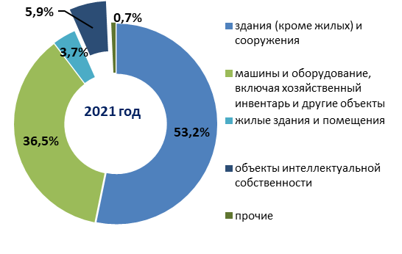 

Больше половины инвестиций в 2021 году было направлено на строительство зданий (кроме жилых) и сооружений, включая расходы на улучшение земель 69,3 млрд.руб., что в общем долевом выражении составило 53,2 %, темп роста равен 14,7 %. И это не изменяет тенденции предыдущего года.

Следующий по объему поток инвестиций направлен на машины, оборудование, включая хозяйственный инвентарь и другие объекты, и составляет в общем объеме инвестиций 36,5 %, с 41,3 млрд. руб. повышен до 47,6 млрд руб. темп роста – 15,2 %.

Хороший рост инвестиций произошел и в объекты интеллектуальной собственности - 7,6 млрд руб. вместо 6,2 млрд руб. в аналогичном периоде предыдущего года, темп роста – 22,6 %, при этом в общем объеме равен всего 5,9 %.

Отрицательная динамика инвестиций в жилые здания и помещения сложилась за 2021 год по сравнению с 2020 годом. Темп роста снизился на 62,3%, и в абсолютных показателях составил 4,8 млрд.руб. против 12,9 млрд. руб. в 2020 году. Это подтверждает рассмотренную выше структуру привлеченных средств, где мы наблюдали снижение средств организаций и населения в долевое строительство

**Отраслевая структура инвестиций**

По результатам проведенного сравнительного анализа отраслевой структуры инвестиций муниципального образования город Краснодар темп роста 2021 года по отношению к 2020 году составил 108%.

**Отраслевая структура инвестиций МО г. Краснодар, млрд.руб.**

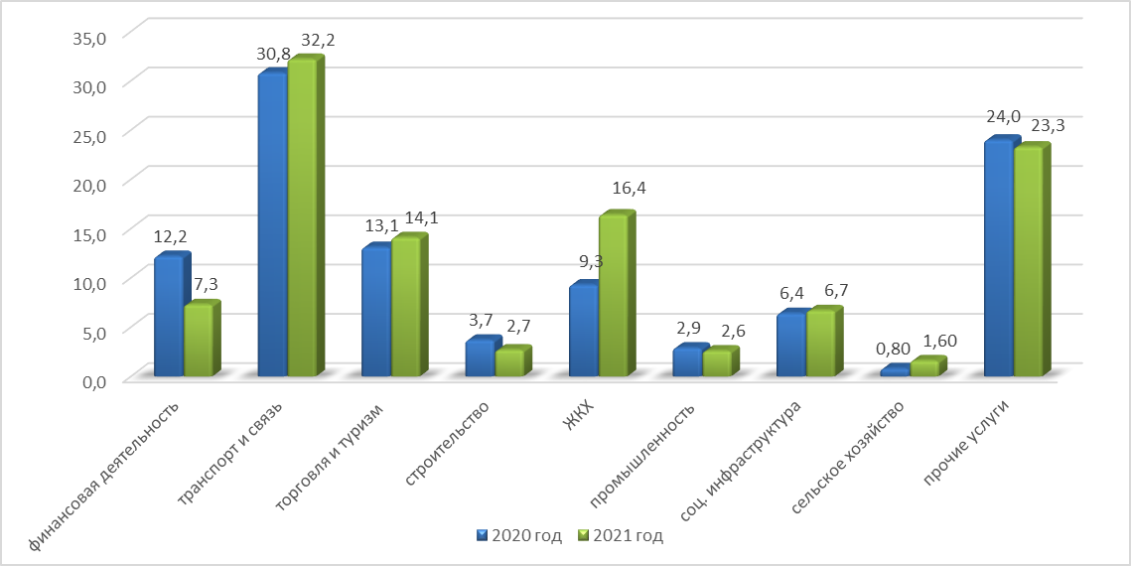

**Доля каждой отрасли в общем объеме инвестиций, %:**

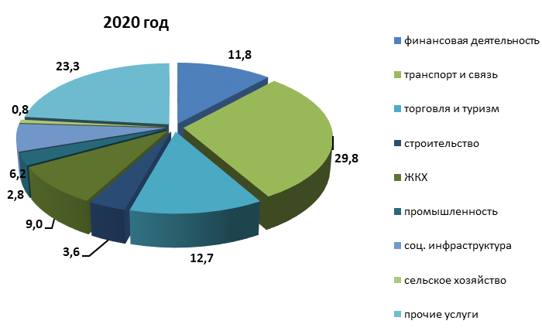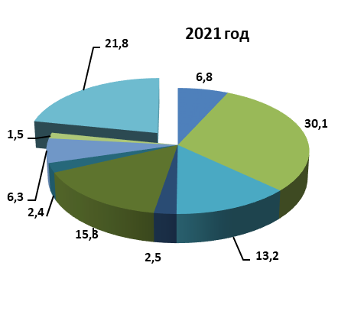

|  |  |  |  |  |
| --- | --- | --- | --- | --- |
| **Отрасли** | **2021 год**  **млрд руб.** | **Темпы роста,**  **%** | **2020 год**  **млрд руб.** | **Динамика показателей** |
| Транспорт и связь | 32,2 | 4,5 | 30,8 |  |
| Финансовая деятельность | 7,3 | -40,2 | 12,2 |  |
| Торговля и туризм | 14 | 7,7 | 13 |  |
| Строительство | 2,7 | -27 | 3,7 |  |
| ЖКХ | 16,5 | 83 | 9 |  |
| Социальная инфраструктура | 7,3 | -40 | 12,2 |  |
| Промышленность | 2,6 | -10 | 2,9 |  |
| Сельское хозяйство | 1,6 | 100 | 0,8 |  |
| прочее | 23,3 | -2,9 | 24 |  |

**Темпы роста инвестиций по отраслям**

**по результатам 2021 года**

**относительно 2020 года**

**Анализ отраслевой структуры инвестиций**

Традиционно, наибольшие объемы инвестиций в городе Краснодаре направляются в отрасль **«транспорт и связь»**. Данный показатель за 2021 год равен 32,2 млрд руб., темп роста по отношению к предыдущему периоду составляет 4,5%. Основные инвестиции направлены в «деятельность в области информации и связи». И это понятно, ведь компании этой подотрасли продолжают расширять покрытие связи, обновлять и модернизировать оборудование, так ФЛ ПАО «МТС» лидер по расширению сети, они вложили за 2021 год свыше 4 млрд инвестиций. Не сильно отстали ФЛ ПАО «Вымпел-Коммуникации», краснодарский филиал ПАО «Ростелеком», ФЛ Кавказский ПАО «Мегафон», инвестировавшие от 1 до 3 млрд рублей.

Второе место из основных видов отраслей занимает **«ЖКХ»**  , объем инвестиций вырос с 9,3 млрд руб. до 16,4 млрд руб. с темпом роста 82%. И это рекорд прошлого года по темпам роста.

Основными направлениями для вложений в сфере ЖКХ являются:

• обеспечение электрической энергией, газом и паром, кондиционирование воздуха: темп роста 90 %, объем инвестиций составил 15,0 млрд руб. вместо 7,9 млрд руб.;

• сбор и обработка сточных вод, утилизация отходов, обработка вторичного сырья: темп роста по сравнению с предыдущим годом – 27,3 %, сумма инвестиций при этом – 1,4 млрд руб. вместо 1,1 млрд руб.

Лидер отрасли по инвестициям - ООО «Лукойл-Кубаньэнерго». В 2021 году темп роста их инвестиций составил 1947%. У компании в активной стадии реализация нескольких инвестиционных проектов, наиболее крупные из которых: «Модернизация энергоблоков №1-3 Краснодарской ТЭЦ»; «Строительство на территории Краснодарской ТЭЦ» солнечной электростанции установленной мощностью 2,35 МВт», велись работы по монтажу солнечных панелей в рамках.

Также крупные инвестиционные вложения по итогам 2021 год в сфере ЖКХ осуществлены АО «НЭСК-ЭЛЕКТРОСЕТИ» с темпом роста 129 %; ПАО «ФСК ЕЭС» по Краснодрскому краю с темпом роста 316,4 %, данные предприятия вошли в категорию, где вложенная сумма инвестиций составляет от 1 до 4 млрд. руб.

Следующий поток инвестиций по объему направлен в деятельность **«торговля и туризм»** и составляет 14,1 млрд руб.Доля инвестиций отрасли в общем объеме инвестиций увеличена на 7,6 %.

Далее идет «**социальная инфраструктура**» с темпом роста 4,6% и объемом инвестиций 6,7 млрд. руб. Наиболее значимые подотрасли:

- здравоохранение – 3,5 млрд.рублей (хотя и наблюдается незначительное снижение по сравнению с 2020 годом на 0,1%),

- образование – 2,2 млрд. руб., темп рост составил 4,7% ;

- деятельность в области спорта, отдыха и развлечений выросла в 2 раза по сравнению с 2020 годом и составила 0,6 млрд.рублей.

В **«сельском хозяйстве»** по итогам отчетного периода произошел скачек объема инвестиций в 2 раза по сравнению с 2020 годом, денежный эквивалент составил 1,6 млрд руб. вместо 0,8 млрд руб.

Положительная динамика связана со значительным увеличением инвестиций в деятельности «выращивание однолетних культур», при этом объем денежных средств в отчетном периоде составляет 0,6 млрд руб. вместо 0,2 млрд руб., с темпом роста 300 %.

Отрицательная динамика наблюдалась в 2021 году в **«строительной отрасли»,** инвестиции снизились на 27% с 3,7 млрд. руб. до 2,7 млрд. руб.

Рассмотрим детальный анализ вложений строительной отрасли:

• в строительство жилых и нежилых зданий направлено 1,4 млрд руб. вместо 3,1 млрд руб., таким образом снижение объемов строительства произошло на 55%.

• однако объём вложений в «работу строительную специализированную» составил 0,6 млрд руб. вместо 0,2 млрд руб., темп роста соответственно -300 %;

Наиболее крупным инвестором по итогам отчетного периода, вложивший от 1 млрд руб. до 4 млрд руб. является ООО «ИНВЕСТСТРОЙ» с темпом роста показателей в 89,8 %.

В отрасли «**финансовая деятельность»** также произошло снижение темпов роста на 40% и в абсолютном измерении инвестиции составили 7,3 млрд.руб. против 12,2 млрд руб. в 2020 году. Основная доля денежный средств в данной отрасли направлена на операции с недвижимым имуществом и составляет 6,1 млрд.руб. вместо 10,8 млрд руб., снижение объема инвестиций этой подотрасли произошло на 43,5%.

Отрасль **«промышленность»** также имеет относительно небольшую отрицательную динамику, 10,3%, 2,6 млрд. руб. вместо 2,9 млрд. руб. В 2021 году резко снизился объем вложений по производству напитков (на 83%), производству табачных изделий (на 84%), производству электрического оборудования (на 80%), производству химических веществ и химических продуктов (на 28%). В тоже время есть подотрасли, где произошел резкий рост инвестиций – производство одежды (в 60 раз), производство бумаги и бумажных изделий (в 3,5 раза), полиграфическая деятельность и копирование носителей информации (в 15,5 раз), производство кокса и нефтепродуктов (в 10 раз), добыча сырой нефти и природного газа (вообще не было в 2020 году).

Направление **«прочие»** по итогам отчетного периода показало положительную динамику объема инвестиций: 27,3 млрд руб. вместо 18,6 млрд руб. с темпом роста 46,8 %.

В отрасль **«прочие»** включены направления деятельности:

* «Научные исследования и разработки», темп роста составил 263%, объем инвестиций 0,5 млрд руб. вместо 0,2 млрд руб.;
* «Аренда и лизинг», объем инвестиций составил 1,4 млрд руб. с темпом роста 311 %;
* «государственное управление, обеспечение военной безопасности и социальное обеспечение» с темпом роста 102,7 %, объем инвестиций увеличен в 2 раза с 10 млрд руб. до 20,4 млрд руб;
* Но не во всех подотраслях такой большой рост произошел в 2021 году. Отрицательная динамика наблюдается в «инженерно-техническое проектирование; технические испытания, исследования и анализ» с 19,4 млрд руб. до 18,4 млрд.руб., снижение произошло на 5%.

Дополнительно информируем, на официальном сайте Вы также можете найти обновленный перечень инвестиционных проектов, реализуемых или планируемых к реализации на территории города, сведения о незадействованных промышленных площадках и неиспользуемых земельных участках для предложений их потенциальным инвесторам под реализацию проектов.